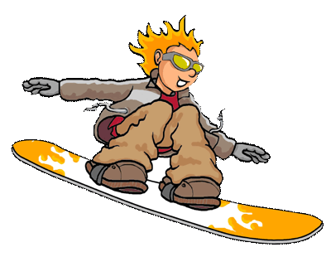
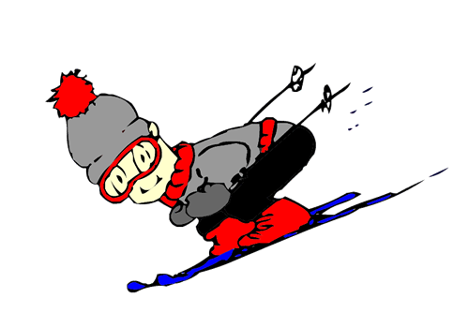
Camp de ski à Fiesch 2019

Chers parents, chers enfants,

A quelques semaines de notre camp de ski annuel, voici quelques informations utiles ! Nous restons naturellement à votre entière disposition pour toute question ou autre renseignement complémentaire.

Départ de Prez : Pour les enfants habitant Prez-vers-Noréaz et Corserey, rendez-vous à l’école de Prez le lundi 07 janvier 2019 à 7h45. Départ du car à 8h00.

Départ de Ponthaux: Pour les enfants habitant Noréaz, Nierlet-les-Bois et Ponthaux, rendez-vous à l’école de Ponthaux le lundi 07 janvier 2019 à 7h45. Départ du car à 8h00.

Retour: Vendredi 11 janvier 2019, aux alentours de 16h45, aux mêmes endroits.

Les enfants doivent être en tenue de ski avec leurs chaussures (bottes de neige) de marche pour le voyage en car.
Lieu: Centre « Sport / Ferien Resort Fiesch »

A emporter:
- habits de ski chauds (nous serons à plus de 2’300m !)
- bonnet et gants à double
- lunettes de ski indispensables
- casque obligatoire
- skis et bâtons ou surf contrôlés et étiquetés au nom de l’enfant
- chaussures de ski/snow dans un sac à dos, indispensable
- souliers ou bottes d’extérieur pour marcher dans la neige (à mettre pour le voyage)
- crème pour les lèvres, crème solaire
- habits d’intérieur (sous-vêtements, training,...)
- habits de sport d’intérieur et baskets de gym (semelles non marquantes)
- Tenue disco : la croisière s’amuse
- pantoufles d’intérieur
- trousse de toilette
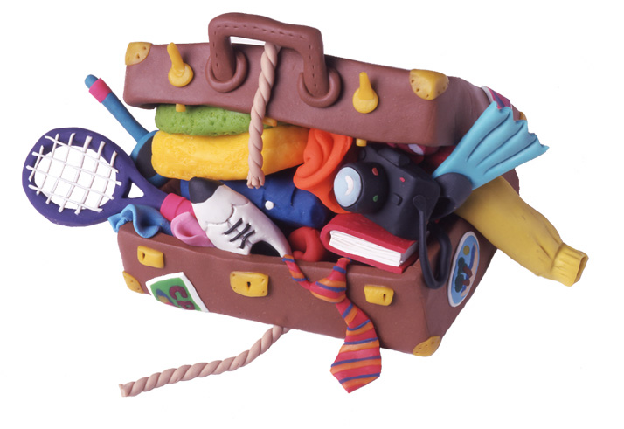
- linge de bain
- sac pour le linge sale
- lampe de poche
- jeux de société, livres pour s’occuper en chambre (sous la responsabilité de l’enfant)
- plumier + feutres + ciseaux
- adresses + timbres-poste (possibilité d’acheter ou de dessiner les cartes)
- argent de poche (suggéré 15fr.)
- doudou (si besoin)
- Un pique-nique pour le lundi midi, avec une gourde dans un petit sac à
prendre dans le car

Sont interdits au camp : radio, mp3, Ipod, tablette, jeux vidéos, portables, téléphone mobile, liseuse et tout autre appareil informatique.
Important !!!!

- Les enfants viennent équipés en tenue de ski, avec des bonnes bottes contre la neige.
- Les souliers de ski seront dans un sac avec le casque, les lunettes et les gants. Quant aux skis et bâtons, il faut les attacher ensemble.
- Toutes les affaires qui seront dans la valise iront dans la remorque lundi matin et ne seront pas accessible à l’élève avant le soir PAS D’AFFAIRE DE SKI DANS LA VALISE !!!!
- Nous vous prions d’étiqueter le nom et prénom de vos enfants sur la totalité de leur matériel et leurs vêtements (facilite grandement en cas de perte).

AVIS :
-   Nous comptons sur vous pour sensibiliser vos enfants avant le départ à ne pas se nourrir exagérément de friandises et donc à ne pas en emporter une grande quantité.

➔ Afin d’éviter l’ennui et le sentiment d’injustice pour certains enfants, nous vous demandons de ne pas venir nous trouver au chalet, ni d'envoyer de paquets.

➔ Nous vous rappelons qu’un élève au comportement inadéquat sera renvoyé du camp. Les parents devront alors venir chercher leur enfant.

➔ Le premier jour, les enfants devront mettre la fourre à leur duvet. Il serait appréciable qu’ils s’entraînent à la maison à le faire.

Si vous voulez voir l’équipe qui encadrera votre enfant lors du camp ainsi que quelques photos du camp, visitez notre site internet : www.ecolecapnord.ch information camp de ski mot de passe : Fiesch-2019

En espérant vivement que chacun aura du plaisir sur les pistes et au chalet, nous vous transmettons déjà nos chaleureuses salutations.

Les enseignants 6H, 7H et 8H

